LAPORAN DOKUMENTASI
APLIKASI MOBILE PENCARIAN BUKU BERBASIS FLUTTER
Mata Kuliah Pemrograman Berbasis Mobile
Dosen Pengampu : Dr. Ir. I Ketut Resika Arthana, S.T., M.Kom.
“Disusun untuk Memenuhi Tugas Praktik Ujian Tengah Semester”



Disusun oleh:
Nama | : I Komang Candra Aryadinata
NIM | : 2415051085
Kelas | : PTI 5A

PROGRAM STUDI PENDIDIKAN TEKNIK INFORMATIKA
JURUSAN TEKNIK INFORMATIKA
FAKULTAS TEKNIK DAN KEJURUAN
UNIVERSITAS PENDIDIKAN GANESHA
2026

BAB I

PENDAHULUAN

1.1 Latar Belakang
Perkembangan teknologi digital memberikan kemudahan bagi pengguna untuk menemukan informasi dan mengakses berbagai sumber bacaan. Namun, pengguna membutuhkan media yang praktis untuk mencari buku sekaligus mengelola daftar bacaan yang ingin dibaca, sedang dibaca, maupun telah selesai dibaca.
Berdasarkan kebutuhan tersebut, dikembangkan BookNest, yaitu aplikasi mobile berbasis Flutter yang berfungsi sebagai sarana pencarian buku dan pengelolaan koleksi bacaan pribadi. Aplikasi memanfaatkan Open Library sebagai sumber data katalog buku serta Supabase untuk mendukung autentikasi dan penyimpanan data pengguna.

1.2 Tujuan Pengembangan
Pengembangan BookNest bertujuan menerapkan konsep pemrograman mobile menggunakan Flutter dan Dart, mengintegrasikan REST API untuk memperoleh informasi buku, menerapkan pengelolaan state menggunakan Provider, serta menghubungkan aplikasi dengan backend dan database Supabase. Selain itu, aplikasi dirancang untuk membantu pengguna menemukan buku dan mengelola aktivitas membaca secara lebih terorganisasi.

1.3 Deskripsi Aplikasi TaskMate
BookNest merupakan aplikasi pencarian dan pengelolaan buku. Pengguna dapat mencari buku melalui katalog Open Library, melihat informasi dan deskripsi buku, menyimpan buku ke My Library, serta mengelola target bacaan dan informasi profil. Data tertentu disimpan melalui Supabase sehingga dapat diakses kembali oleh pengguna sesuai sesi yang aktif.

BAB II

PERANCANGAN DAN IMPLEMENTASI

2.1 Teknologi yang Digunakan
BookNest dikembangkan menggunakan Flutter dengan bahasa pemrograman Dart. Provider digunakan untuk pengelolaan state aplikasi, package HTTP digunakan untuk komunikasi dengan Open Library API, sedangkan Supabase Flutter digunakan sebagai penghubung ke layanan autentikasi dan database Supabase. Git dan GitHub digunakan untuk pengelolaan versi serta penyimpanan kode sumber.
Teknologi | Kegunaan
Flutter dan Dart | Membangun aplikasi mobile dan antarmuka pengguna.
Provider | Mengelola state dan membagikan data antarhalaman.
HTTP | Mengirim permintaan HTTP ke Open Library API.
Open Library API | Menyediakan data katalog, pencarian, dan deskripsi buku.
Supabase Flutter | Menghubungkan aplikasi dengan autentikasi dan database Supabase.
PostgreSQL (Supabase) | Menyimpan data aplikasi pada database.
Git dan GitHub | Mengelola versi dan repository kode sumber.

2.2 Arsitektur dan Struktur Folder
BookNest menerapkan pemisahan tanggung jawab antarlapisan aplikasi. Secara umum, alur pengelolaan data mengikuti Screens → Providers → Repositories → Services → API/Database. Screens bertanggung jawab menampilkan antarmuka; Providers mengelola state; Repositories mengatur sumber dan proses pengambilan data; Services menangani komunikasi dengan layanan eksternal; sedangkan API/Database menjadi sumber data.
Struktur direktori lib disusun ke dalam beberapa bagian, antara lain config untuk konfigurasi aplikasi, models untuk representasi data, providers untuk state management, repositories untuk pengelolaan akses data, screens untuk halaman aplikasi, services untuk komunikasi API, serta widgets untuk komponen antarmuka yang dapat digunakan kembali. Penamaan dan isi folder mengikuti implementasi aktual pada repository.

2.3 Implementasi Antarmuka
Antarmuka BookNest dirancang sebagai aplikasi pencarian dan pengelolaan buku dengan tampilan yang konsisten. Halaman utama menyediakan akses menuju katalog, profile dan koleksi pengguna. Halaman Catalog digunakan untuk mencari buku, halaman detail menampilkan informasi buku, My Library menampilkan buku yang disimpan, sedangkan Profile menyediakan informasi pengguna dan pengelolaan target bacaan.
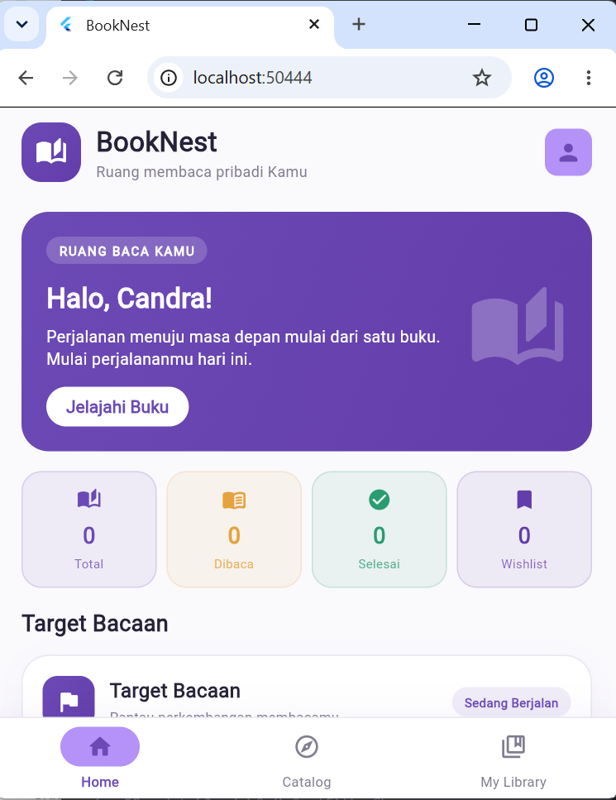  Halaman Utama | 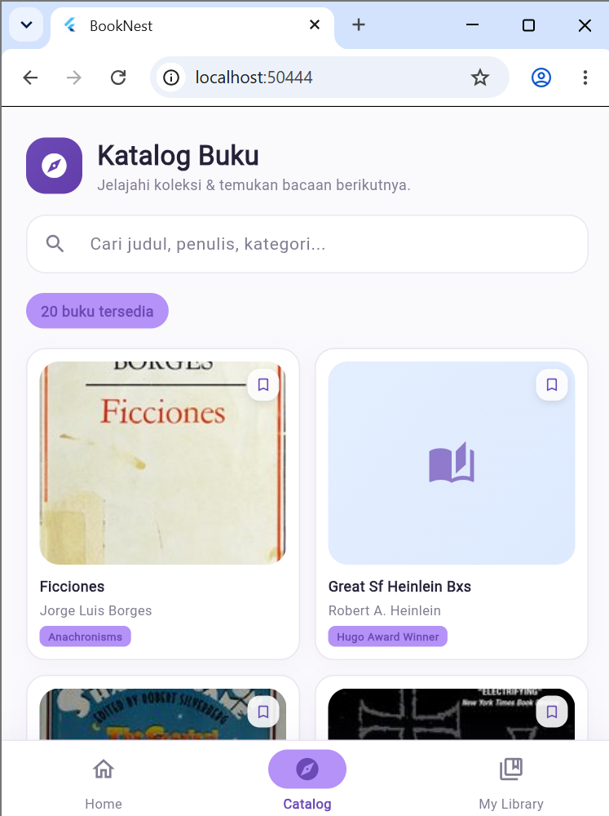  Halaman Catalog | 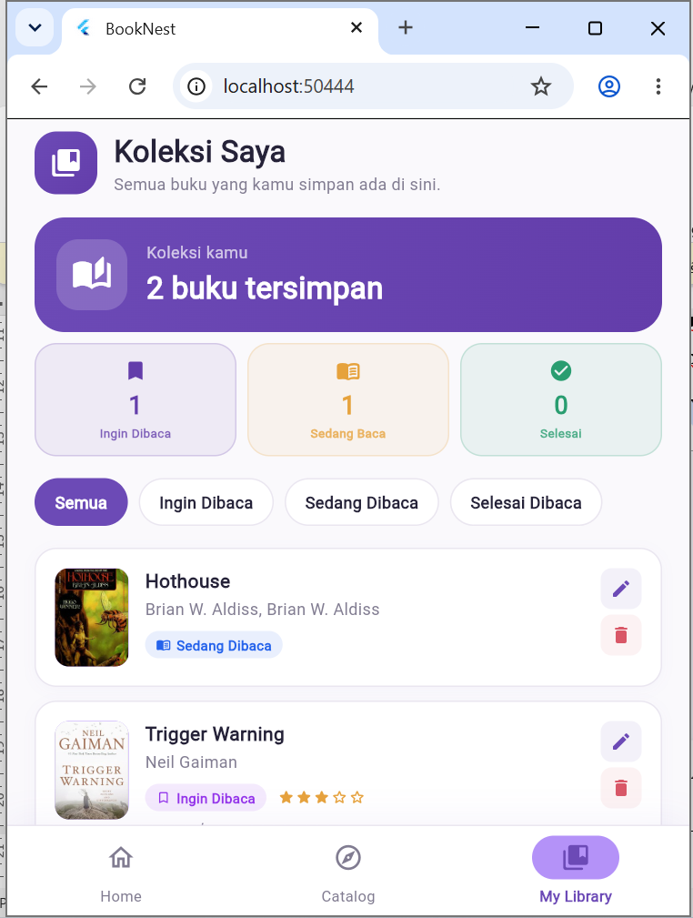  Halaman Koleksi

2.4 Implementasi Fitur Utama
Berikut ini merupakan fitur-fitur utama yang tersedia di aplikasi book nest:
- Pencarian katalog buku berdasarkan kata kunci melalui Open Library.
- Menampilkan detail buku, termasuk judul, penulis, kategori, sampul, dan deskripsi apabila tersedia.
- Menyimpan buku ke My Library dan menghapus buku dari koleksi.
- Mengelola target bacaan, termasuk membuat, mengubah, dan menghapus target.
- Mengelola informasi profil pengguna, seperti nama dan informasi tentang pengguna.
- Mengelola status buku, ingin, sedang, selesai dibaca.

2.5 Integrasi REST API dan Supabase
BookNest menggunakan Open Library API sebagai sumber data katalog buku. Berdasarkan implementasi layanan yang telah diperiksa, endpoint /search.json digunakan untuk mencari buku, sedangkan endpoint /works/{WORK_ID}.json digunakan untuk mengambil informasi karya buku, termasuk deskripsi. Aplikasi juga menggunakan layanan Open Library Covers apabila URL sampul buku tersedia pada data buku.
Layanan / Endpoint | Metode | Kegunaan
https://openlibrary.org/search.json | GET | Mencari buku berdasarkan kata kunci dan mengambil data katalog.
https://openlibrary.org/works/{WORK_ID}.json | GET | Mengambil informasi karya buku berdasarkan Work ID.
https://covers.openlibrary.org/ | GET / image request | Menampilkan gambar sampul buku berdasarkan Cover ID.
Supabase digunakan sebagai backend dan database aplikasi. Integrasi Supabase pada BookNest mencakup sesi autentikasi anonim serta penyimpanan data aplikasi, antara lain data buku tersimpan, target bacaan, dan profil pengguna sesuai implementasi tabel yang digunakan. Akses data dilakukan melalui lapisan aplikasi yang memanfaatkan Supabase Flutter.

BAB III

PENGUJIAN DAN HASIL

3.1 Pengujian Fungsional
Pemeriksaan fungsional dilakukan dengan menjalankan fitur utama BookNest dan mengamati apakah alur penggunaan sesuai dengan fungsi yang dirancang. Isilah kolom hasil berdasarkan pemeriksaan langsung pada aplikasi. Jangan mencantumkan status berhasil sebelum fitur benar-benar diperiksa.
No. | Fitur yang diperiksa | Hasil pemeriksaan
 | Membuka aplikasi dan membuat/memulihkan sesi pengguna | Berhasil
2.  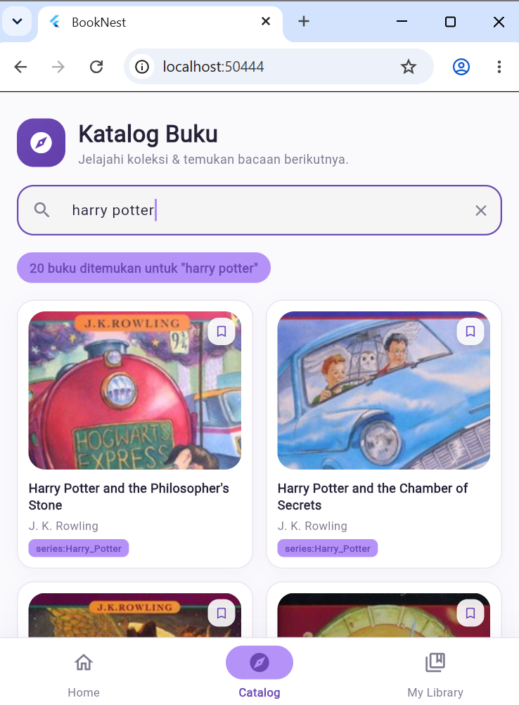 | Mencari buku pada katalog | Berhasil
3.  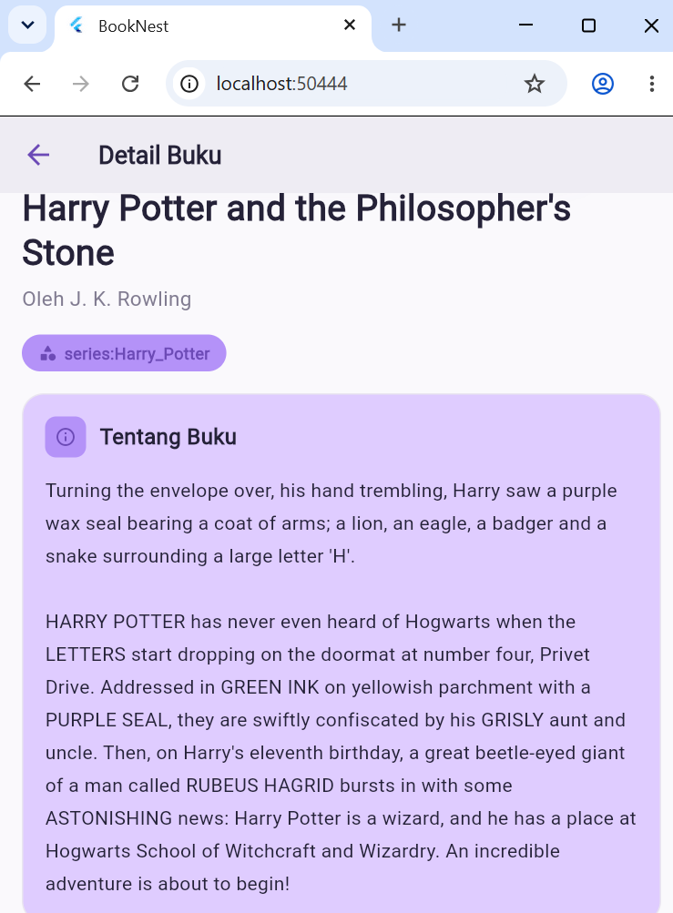 | Membuka halaman detail buku | Berhasil
4. | Menyimpan buku ke My Library | Berhasil
5.  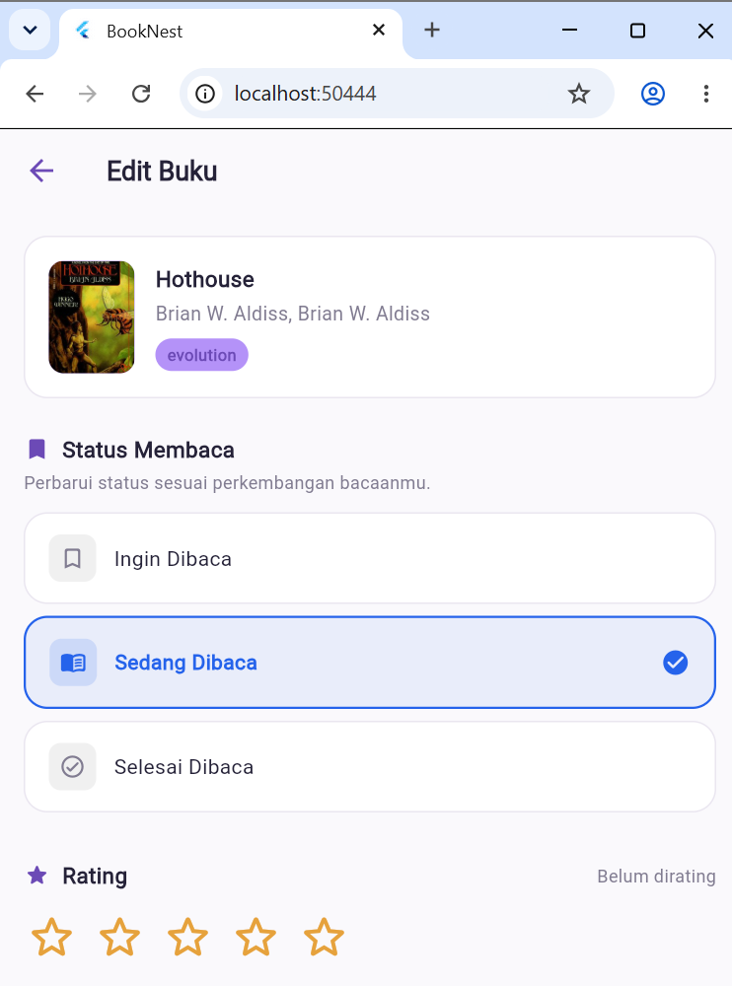 | Mengedit buku dari My Library | Berhasil
6.  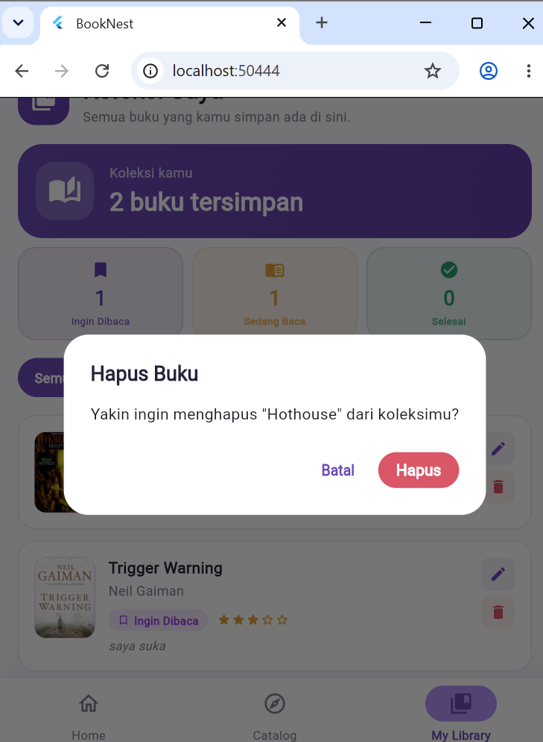 | Menghapus buku dari My Library | Berhasil
7.  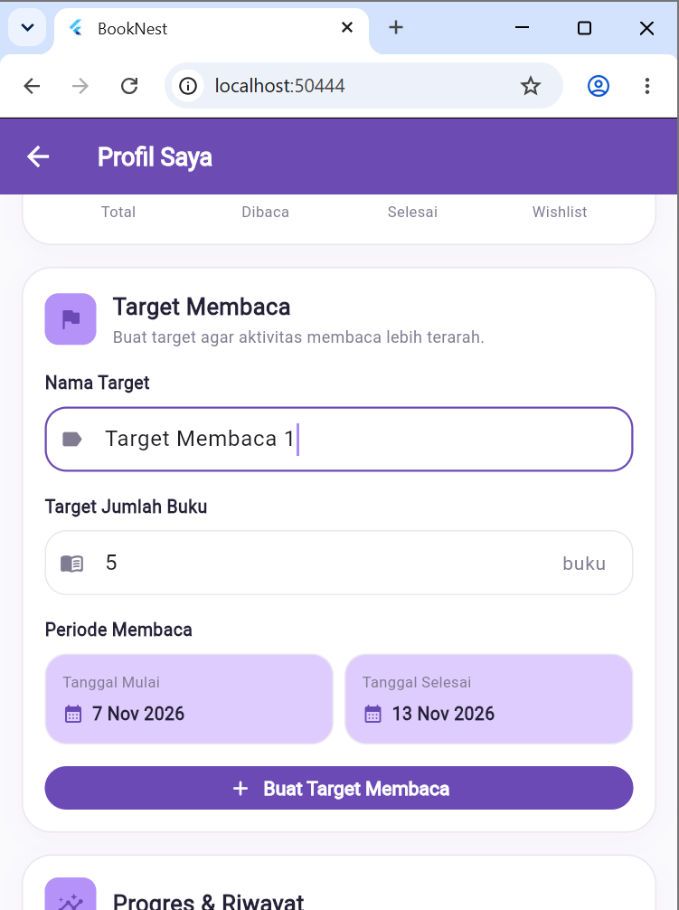 | Membuat Reading Goal | Berhasil
8.  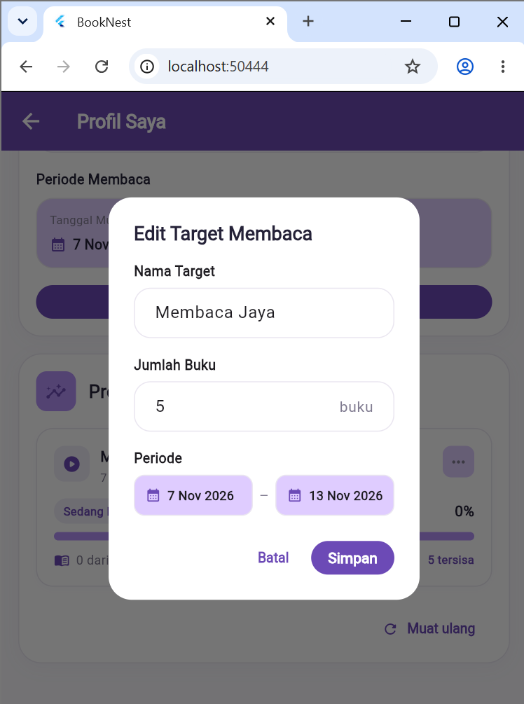 | Mengedit Reading Goal | Berhasil
9.  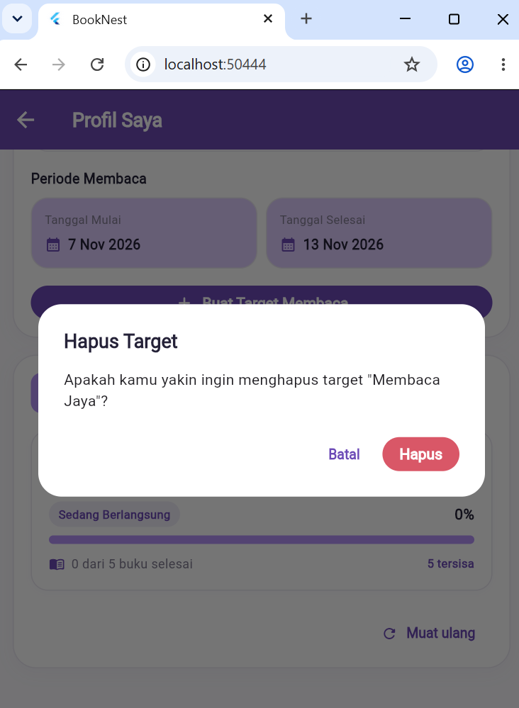 | Menghapus Reading Goal | Berhasil
10.  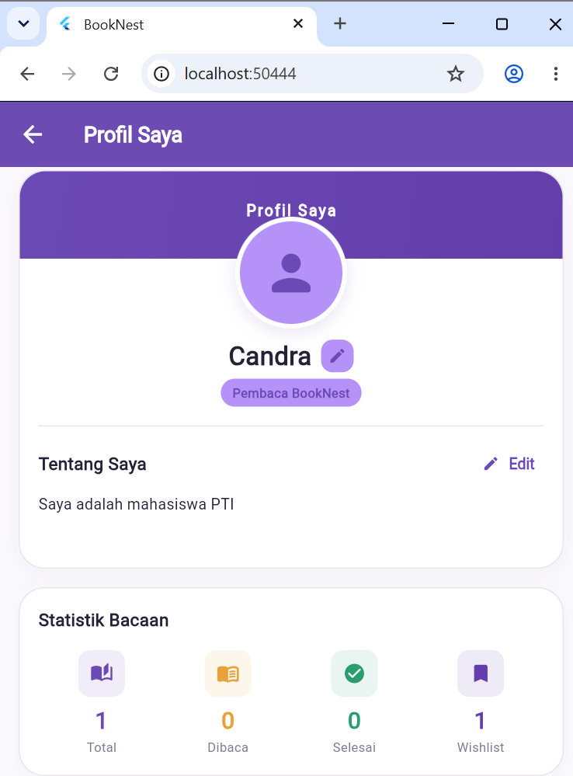 | Mengubah informasi profil | Berhasil
11.  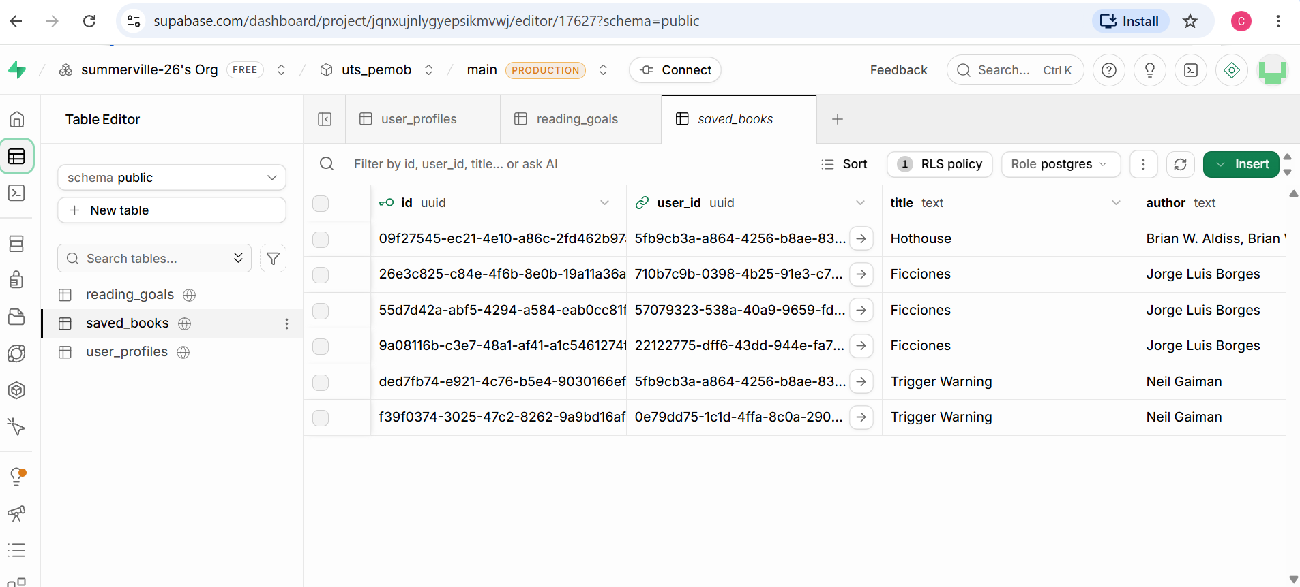 | Menyimpan data ke database | Berhasil

3.2 Pengujian Responsivitas
Pemeriksaan responsivitas dilakukan untuk memastikan tampilan BookNest dapat menyesuaikan ukuran layar perangkat yang digunakan. Dokumentasikan tampilan aplikasi pada perangkat atau ukuran layar yang benar-benar telah diperiksa.
Perangkat / Ukuran Layar | Hasil dan Bukti
Smartphone
Tablet | 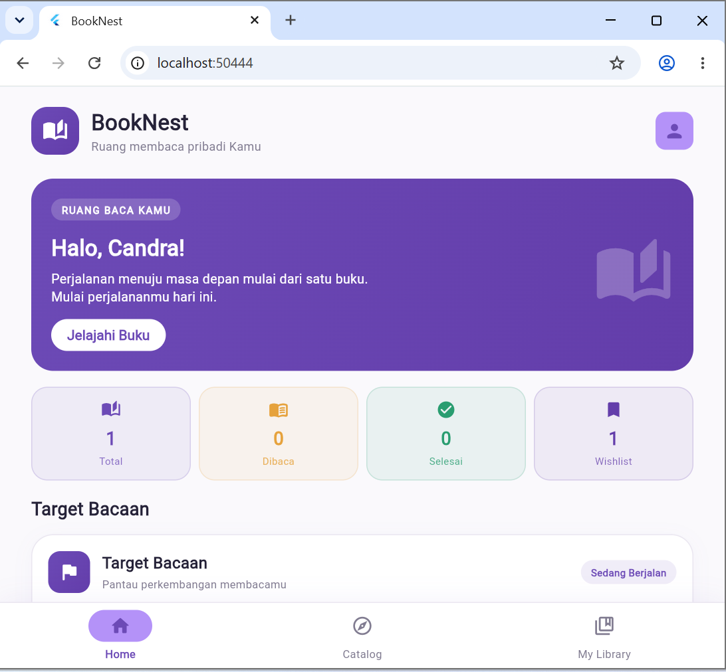
Laptop | 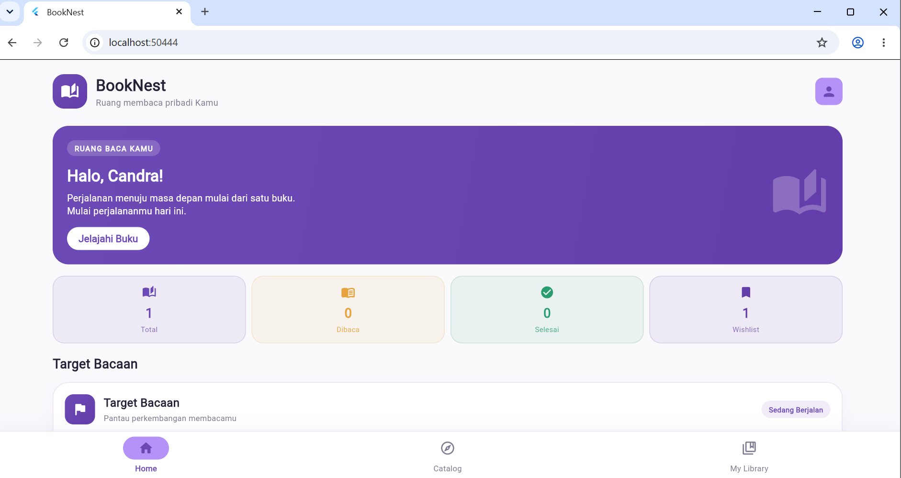

3.3 Hasil flutter analyze dan flutter test
Pemeriksaan kualitas kode dapat dilakukan menggunakan perintah flutter analyze. Jika proyek memiliki pengujian otomatis, jalankan flutter test untuk mengetahui apakah pengujian berhasil. Masukkan hasil aktual dari terminal pada bagian ini.
Hasil flutter analyze dan Hasil flutter test:
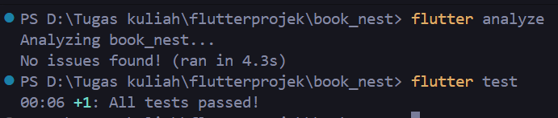

BAB IV

BUKTI DAN DOKUMENTASI PROYEK

4.1 Bukti Riwayat Git
Pengembangan BookNest dikelola menggunakan Git sebagai sistem kontrol versi dan GitHub sebagai tempat penyimpanan repository. Riwayat commit dapat digunakan untuk menunjukkan tahapan pengembangan, mulai dari pembuatan struktur proyek, implementasi fitur, integrasi API dan Supabase, hingga penyempurnaan dokumentasi.
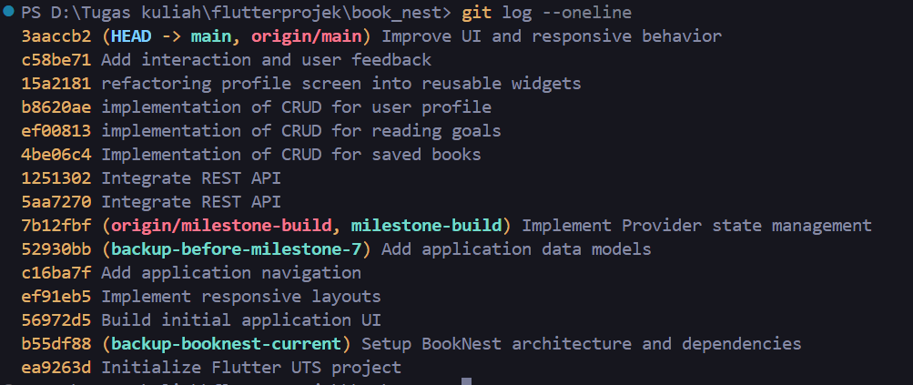
URL Repository GitHub: https://github.com/summerville-26/UTS_2415051085_I-Komang-Candra-Aryadinata

4.2 Screenshot Aplikasi
Dokumentasi screenshot menampilkan halaman dan fitur utama BookNest. Screenshot sebaiknya diambil dari aplikasi yang dijalankan pada perangkat sebenarnya atau emulator, serta diberi keterangan singkat sesuai fungsi masing-masing halaman.
[TEMPAT SCREENSHOT: Home]
[TEMPAT SCREENSHOT: Book Catalog dan Search]
[TEMPAT SCREENSHOT: Book Detail]
[TEMPAT SCREENSHOT: My Library]
[TEMPAT SCREENSHOT: Reading Goal]
[TEMPAT SCREENSHOT: Profile]

4.3 Bukti Integrasi REST API
Integrasi REST API pada BookNest menggunakan Open Library untuk memperoleh data buku. Bukti integrasi dapat ditunjukkan melalui tampilan hasil pencarian katalog, detail buku, serta potongan kode layanan yang membentuk permintaan ke endpoint Open Library.
Endpoint utama: https://openlibrary.org/search.json
Endpoint detail karya: https://openlibrary.org/works/{WORK_ID}.json
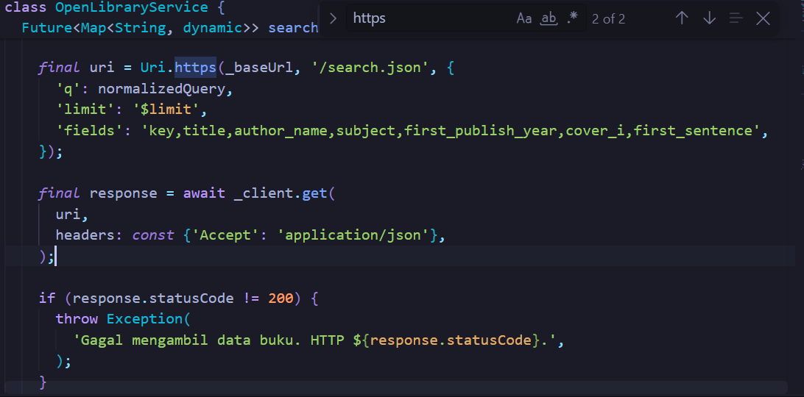

4.4 Bukti Integrasi Database Supabase
Supabase digunakan sebagai backend untuk autentikasi dan penyimpanan data aplikasi. Dokumentasi pada bagian ini dapat berupa screenshot tabel yang digunakan, misalnya tabel profil pengguna, buku tersimpan, dan target bacaan. Sesuaikan nama tabel dengan tabel yang benar-benar terdapat pada proyek Supabase.

4.5 Demo Aplikasi dan Penjelasan Arsitektur
Video demonstrasi dapat menampilkan alur penggunaan BookNest, mulai dari membuka aplikasi, mencari buku, melihat detail, menyimpan buku ke My Library, mengelola target bacaan, hingga mengubah profil. Video juga dapat menjelaskan struktur folder dan alur arsitektur Screens → Providers → Repositories → Services → API/Database.
Link Video Demo Aplikasi: https://drive.google.com/file/d/1CGsT_neFA36aUTbmCdoFmkUHat3wa1lK/view?usp=sharing

4.6 Repository dan File APK
Kode sumber dan dokumentasi BookNest disimpan pada repository GitHub. File APK dapat disediakan agar aplikasi dapat dipasang dan dijalankan pada perangkat Android untuk keperluan demonstrasi.
URL Repository GitHub: https://github.com/summerville-26/UTS_2415051085_I-Komang-Candra-Aryadinata
Link Download APK: https://drive.google.com/file/d/1GFSbnoSbzIcr0G4SDsoDVkupxSnWwjvX/view?usp=sharing

